Web 服务器和 Tableau Sever 之间的连接
验证的工作原理
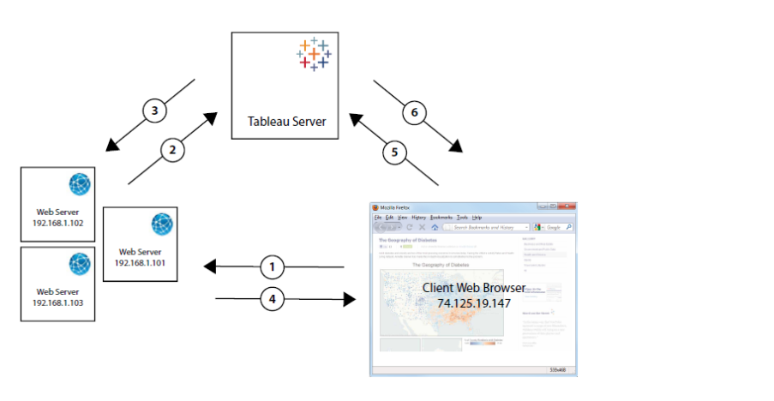
1.用户访问网页：当用户访问具有嵌入式 Tableau Server 视图的网页时，该网页会向您的 Web 服务器发送一个 GET 请求，要求提供该网页的 HTML。

2. Web 服务器 POST 到 Tableau Server：Web 服务器向受信任的 Tableau Server（例如 http://tabaserver/trusted，而非 http://tabserver）发送了 POST 请求。该 POST 请求必须有一个 username 参数。username 值必须是 Tableau Server 许可用户的用户名。如果服务器在运行多个站点，且视图在 Default 站点之外的其他站点上，则 POST 请求还必须包含 target_site 参数。

3. Tableau Server 创建票证：Tableau Server 检查发送 POST 请求的 Web 服务器的 IP 地址或主机名（上图中的 192.168.1.XXX）。如果该服务器已设置为受信任主机，则 Tableau Server 将创建一个票证，形式为包含 24 个字符的唯一字符串（URL 安全、Base64 编码）。Tableau Server 使用该票证来响应 POST 请求。如果存在错误并且无法创建票证，则 Tableau Server 将使用值“-1”进行响应。

4. Web 服务器将 URL 传递给浏览器：Web 服务器使用该视图的 URL 或其对象标记（如果是嵌入式视图）构造该视图的 URL，并将其插到该网页的 HTML 中。包括票证（例如 http://tabserver/trusted/<ticket>/views/requestedviewname）。Web 服务器将该网页的所有 HTML 传递回客户端的 Web 浏览器

5. 浏览器从 Tableau Server 请求视图：客户端 Web 浏览器使用 GET 请求向 Tableau Server 发送请求，该 GET 请求包含带有票证的 URL

6. Tableau Server 兑换票证：Tableau Server 检查是否 Web 浏览器请求了含有票证的 URL，并兑换该票证。Tableau Server票证必须在发出后三分钟内兑换。票证必须在发出后三分钟内兑换。兑换票证后，Tableau Server 将用户登录，从 URL 中删除该票证，并发送回该嵌入式视图的最终 URL。
-------------TABLEAU SERVER 端配置

一、将 Web 服务器 IP 地址添加到 wgserver.trusted_hosts

Step 1
单击“开始”按钮，并选择“所有程序”>“附件”>“命令提示符”。右键单击“命令提示符”，并选择“以管理员身份运行”

Step 2
在“命令提示符”窗口中，根据 Tableau 和操作系统的版本键入以下命令之一：
- cd "C:\Program Files\Tableau\Tableau Server\<version>\bin"
- cd "C:\Program Files (x86)\Tableau\Tableau Server\<version>\bin"
注意：将 <version> 替换为您运行的 Tableau Server 的版本。

Step 3
键入以下命令：
- tabadmin set wgserver.trusted_hosts <ip-address>
- tabadmin config
- tabadmin restart
注意：将 <ip-address> 替换为 Web 服务器的 IP 地址。IP 地址必须为 IPv4 地址或计算机名称。

添加测试用户

Step 1
使用您的管理员用户名和密码登录到 Tableau Server。

Step 2
在“管理”选项卡中单击“用户”，以创建用户帐户。测试用户必须已获得许可成为“交互者”。

-------------JAVA 访问tableau通用类
package com.sto;

import java.io.BufferedReader;
import java.io.IOException;
import java.io.InputStreamReader;
import java.io.OutputStreamWriter;
import java.net.URL;
import java.net.URLConnection;
import java.net.URLEncoder;

import javax.servlet.ServletException;
import javax.servlet.http.HttpServletRequest;
import javax.servlet.http.HttpServletResponse;

/**
* Servlet implementation class for Servlet: TableauServlet
*
*/
public class TableauServlet extends javax.servlet.http.HttpServlet {
private static final long serialVersionUID = 1L;

public TableauServlet() {
super();
}

protected void doGet(HttpServletRequest request, HttpServletResponse response) throws ServletException, IOException {
//final String user = "workgroupadmin";
final String user = "test"; //用户名
final String wgserver = "192.168.123.102";//tableau server站点IP
final String remoteAddr = "192.168.123.102";//本地客户端IP地址
final String dst = "views/_0/sheet0_1?:iid=1";//tableau server视图URL 可配置到本地数据库中
final String params = ":embed=yes&:toolbar=yes";
// ticket 这个tableau server 返回的票证 如果是-1则没有成功
// 票证是访问tableau server 唯一凭证
String ticket = getTrustedTicket(wgserver, user, remoteAddr);
//System.out.println("http://" + wgserver + "/trusted/" + ticket + "/" + dst
);
if ( !ticket.equals("-1") ) {
response.setStatus(HttpServletResponse.SC_MOVED_TEMPORARILY);
response.setHeader("Location", "http://" + wgserver + "/trusted/" + ticket + "/" + dst + "?" + params);

}
else
// handle error
throw new ServletException("Invalid ticket " + ticket);
}

// the client_ip parameter isn't necessary to send in the POST unless you have
// wgserver.extended_trusted_ip_checking enabled (it's disabled by default)
private String getTrustedTicket(String wgserver, String user, String remoteAddr)
throws ServletException
{
OutputStreamWriter out = null;
BufferedReader in = null;
try {
// Encode the parameters
StringBuffer data = new StringBuffer();
data.append(URLEncoder.encode("username", "UTF-8"));
data.append("=");
data.append(URLEncoder.encode(user, "UTF-8"));
data.append("&");
data.append(URLEncoder.encode("client_ip", "UTF-8"));
data.append("=");
data.append(URLEncoder.encode(remoteAddr, "UTF-8"));

// Send the request
URL url = new URL("http://" + wgserver + "/trusted");
URLConnection conn = url.openConnection();
conn.setDoOutput(true);
out = new OutputStreamWriter(conn.getOutputStream());
out.write(data.toString());
out.flush();
// Read the response
StringBuffer rsp = new StringBuffer();
in = new BufferedReader(new InputStreamReader(conn.getInputStream()));
String line;
while ( (line = in.readLine()) != null) {
rsp.append(line);
}

return rsp.toString();

} catch (Exception e) {
throw new ServletException(e);
}
finally {
try {
if (in != null) in.close();
if (out != null) out.close();
}
catch (IOException e) {}
}
}

----测试
通过 "http://" + wgserver + "/trusted/" + ticket + "/" + dst 输出的地址在浏览器中打开 即可以访问报表不需要再次登录

